一.过滤器类型与请求生命周期
Zuul大部分功能都是通过过滤器来实现的。Zuul中定义了四种标准过滤器类型，这些过滤器类型对应于请求的典型生命周期。
(1) PRE：这种过滤器在请求被路由之前调用。我们可利用这种过滤器实现身份验证、在集群中选择请求的微服务、记录调试信息等。
(2) ROUTING：这种过滤器将请求路由到微服务。这种过滤器用于构建发送给微服务的请求，并使用Apache HttpClient或Netfilx Ribbon请求微服务。
(3) POST：这种过滤器在路由到微服务以后执行。这种过滤器可用来为响应添加标准的HTTP Header、收集统计信息和指标、将响应从微服务发送给客户端等。
(4) ERROR：在其他阶段发生错误时执行该过滤器。
除了默认的过滤器类型，Zuul还允许我们创建自定义的过滤器类型。例如，我们可以定制一种STATIC类型的过滤器，直接在Zuul中生成响应，而不将请求转发到后端的微服务。
Zuul请求的生命周期如图8-5所示，该图详细描述了各种类型的过滤器的执行顺序。
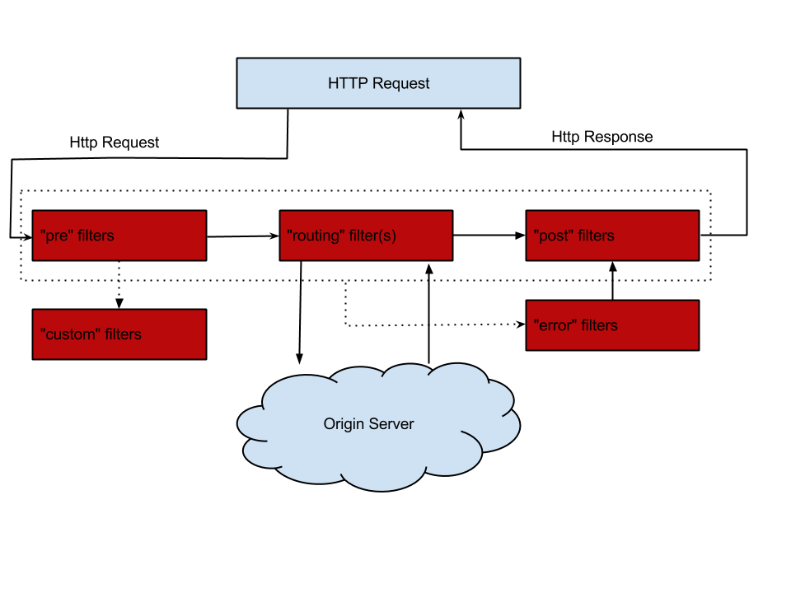
图8-5 Zuul请求的生命周期

编写Zuul过滤器
理解过滤器类型和请求生命周期后，我们来编写一个Zuul过滤器。编写Zuul的过滤器非常简单，我们只需继承抽象类ZuulFilter，然后实现几个抽象方法就可以了。
那么现在，我们来编写一个简单的Zuul过滤器，让该过滤器打印请求日志。
(1) 复制项目microservice-gateway-zuul，将ArtifactId修改为microservice-gateway-zuul-filter。
(2) 编写自定义Zuul过滤器

public class PreRequestLogFilter extends ZuulFilter {
private static final Logger LOGGER = LoggerFactory.getLogger(PreRequestLogFilter.class);
@Override
public String filterType() {
return "pre";
}
@Override
public int filterOrder() {
return 1;
}
@Override
public boolean shouldFilter() {
return true;
}
@Override
public Object run() {
RequestContext ctx = RequestContext.getCurrentContext();
HttpServletRequest request = ctx.getRequest();
PreRequestLogFilter.LOGGER.info(String.format("send %s request to %s", request.getMethod(), request.getRequestURL().toString()));
return null;
}
}
由代码可知，自定义的Zuul Filter需实现以下几个方法：
- filterType：返回过滤器的类型。有pre、route、post、error等几种取值，分别对应上文的几种过滤器。详细可以参考com.netflix.zuul.ZuulFilter.filterType() 中的注释。
- filterOrder：返回一个int值来指定过滤器的执行顺序，不同的过滤器允许返回相同的数字。
- shouldFilter：返回一个boolean值来判断该过滤器是否要执行，true表示执行，false表示不执行。
- run：过滤器的具体逻辑。本例中，我们让它打印了请求的HTTP方法以及请求的地址。
(2) 修改启动类，为启动类添加以下内容：

@Bean
public PreRequestLogFilter preRequestLogFilter() {
return new PreRequestLogFilter();
}
测试
(1) 启动microservice-discovery-eureka。
(2) 启动microservice-provider-user。
(3) 启动microservice-gateway-zuul-filter。
(4) 访问http://localhost:8040/microservice-provider-user/1 ，可获得类似如下的日志。

[nio-8040-exec-6] c.i.c.s.filters.pre.PreRequestLogFilter : send GET request to http://localhost:8040//microservice-provider-user/1
说明我们编写的自定义Zuul过滤器被执行了。

禁用Zuul过滤器
Spring Cloud默认为Zuul编写并启用了一些过滤器，例如DebugFilter、FormBodyWrapperFilter、PreDecorationFilter等。这些过滤器都存放在spring-cloud-netflix-core这个Jar包的org.springframework.cloud.netflix.zuul.filters包中。
一些场景下，我们想要禁用掉部分过滤器，此时该怎么办呢？
答案非常简单，只需设置zuul.<SimpleClassName>.<filterType>.disable=true ，即可禁用SimpleClassName所对应的过滤器。以过滤器org.springframework.cloud.netflix.zuul.filters.post.SendResponseFilter为例，只需设置zuul.SendResponseFilter.post.disable=true ，即可禁用该过滤器。
同理，如果想要禁用《编写Zuul过滤器》一节编写的过滤器，只需设置zuul.PreRequestLogFilter.pre.disable=true 即可。

Zuul的高可用
Spring Cloud Spring Cloud Zuul 2017/06/06
近期挺多朋友问到Zuul如何高可用，这里详细探讨一下。
Zuul的高可用非常关键，因为外部请求到后端微服务的流量都会经过Zuul。故而在生产环境中，我们一般都需要部署高可用的Zuul以避免单点故障。
笔者分两种场景讨论Zuul的高可用。

Zuul客户端也注册到了Eureka Server上
这种情况下，Zuul的高可用非常简单，只需将多个Zuul节点注册到Eureka Server上，就可实现Zuul的高可用。此时，Zuul的高可用与其他微服务的高可用没什么区别。
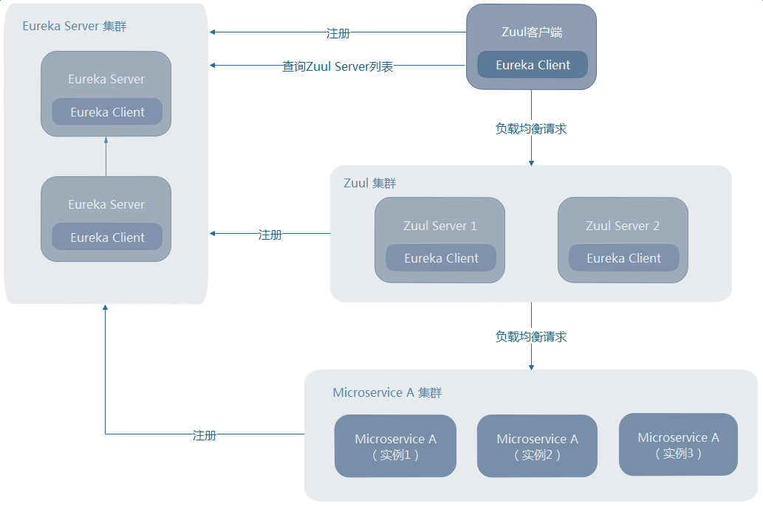
图8-7 Zuul高可用架构图
如图8-7，当Zuul客户端也注册到Eureka Server上时，只需部署多个Zuul节点即可实现其高可用。Zuul客户端会自动从Eureka Server中查询Zuul Server的列表，并使用Ribbon负载均衡地请求Zuul集群。
这种场景一般用于Sidecar。

Zuul客户端未注册到Eureka Server上
现实中，这种场景往往更常见，例如，Zuul客户端是一个手机APP——我们不可能让所有的手机终端都注册到Eureka Server上。这种情况下，我们可借助一个额外的负载均衡器来实现Zuul的高可用，例如Nginx、HAProxy、F5等。
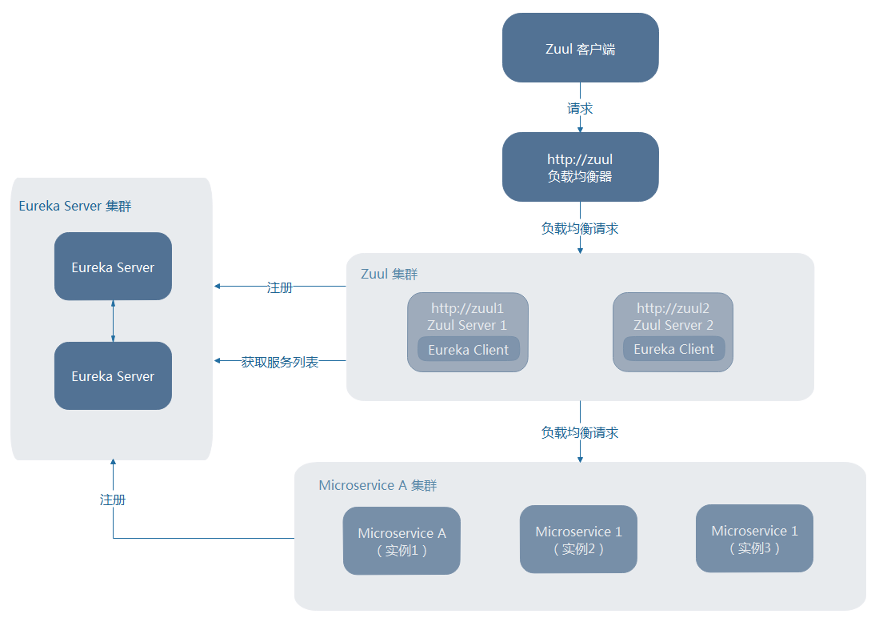
图8-8 Zuul高可用架构图
如图8-8，Zuul客户端将请求发送到负载均衡器，负载均衡器将请求转发到其代理的其中一个Zuul节点。这样，就可以实现Zuul的高可用。

